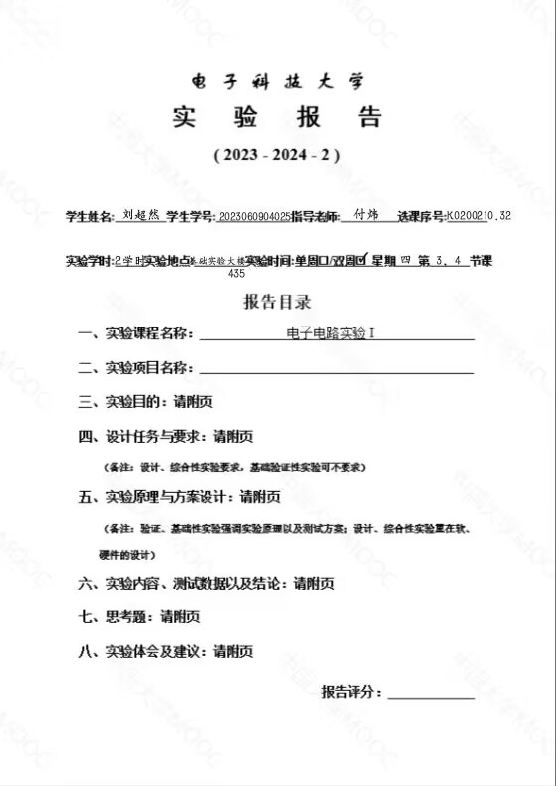
4

MOSFET放大器设计与测试

三、实验目的
（1）了解MOSFET放大特性；
（2）掌握MOSFET放大电路静态工作点的测试方法和调试原理；
（3）掌握MOSFET放大电路主要性能指标的测试方法；
（4）掌握直流稳压电源、数字万用表、函数发生器、交流毫伏表和示波器的使用；

四、实验原理
（1）MOSFET放大器
MOSFET（金属-氧化物-半导体场效应晶体管）放大器的基本原理基于MOSFET的电压控制特性。MOSFET有三个引脚：源极（Source）、栅极（Gate）和漏极（Drain）。MOSFET的工作原理是通过在栅极和源极之间施加电压来控制漏极和源极之间的电流流动。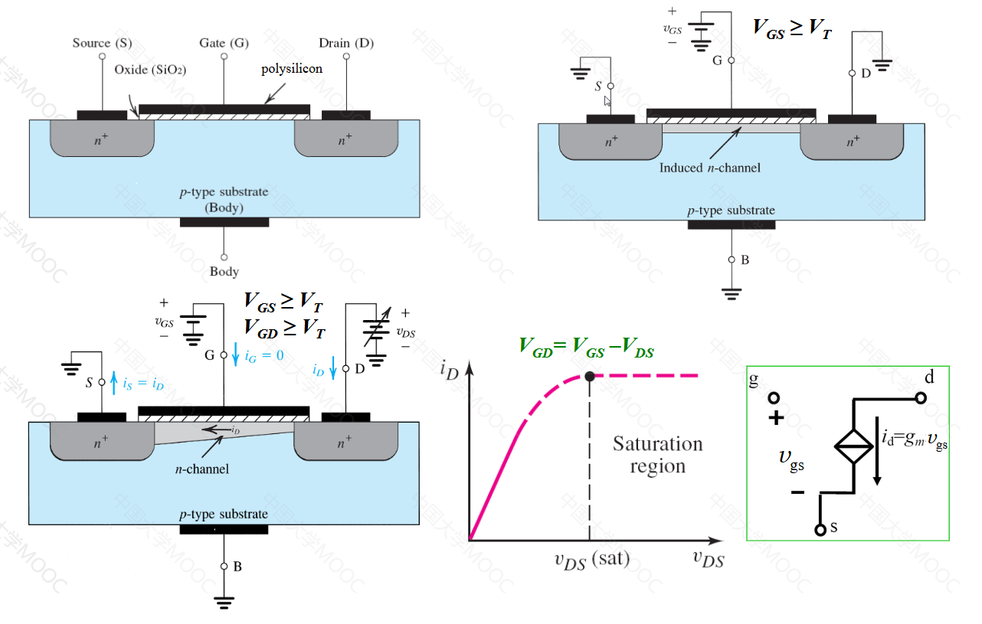
（2）直流分量
MOSFET放大器的直流分量指的是放大器中的直流偏置电压和电流，它们是放大器能够正常工作所必需的。直流分量确保MOSFET在其线性区域工作，影响着放大器的线性度、增益、稳定性以及温度特性，正确设置直流分量可以确保MOSFET放大器在其最佳工作状态下运行，从而提供高质量的信号放大。这对于放大交流信号至关重要。
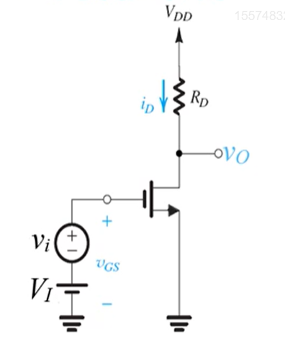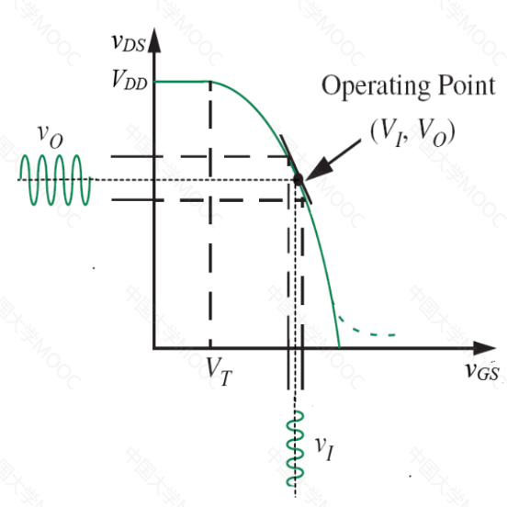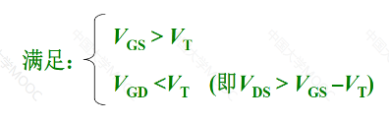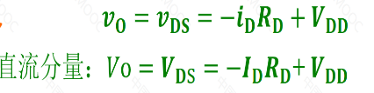
（3）静态工作点估算
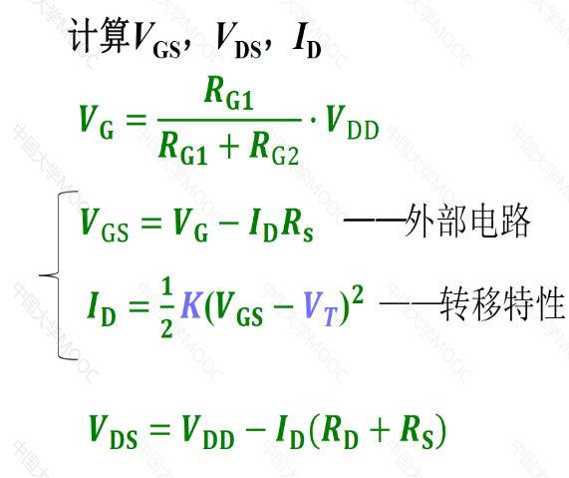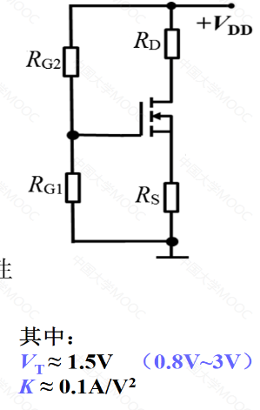
（4）电压放大倍数估算
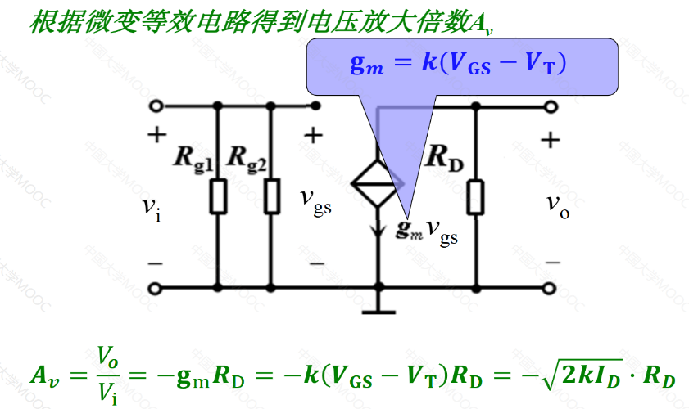
（5）输入输出电阻
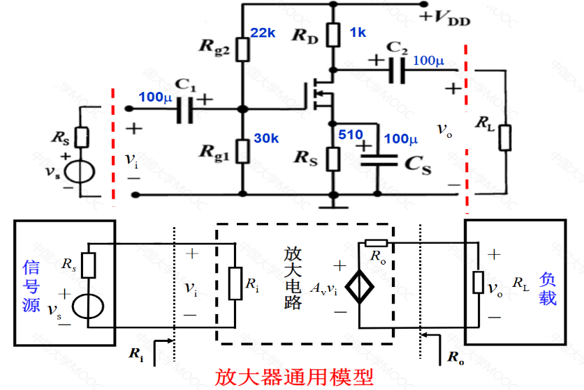
估算方法：
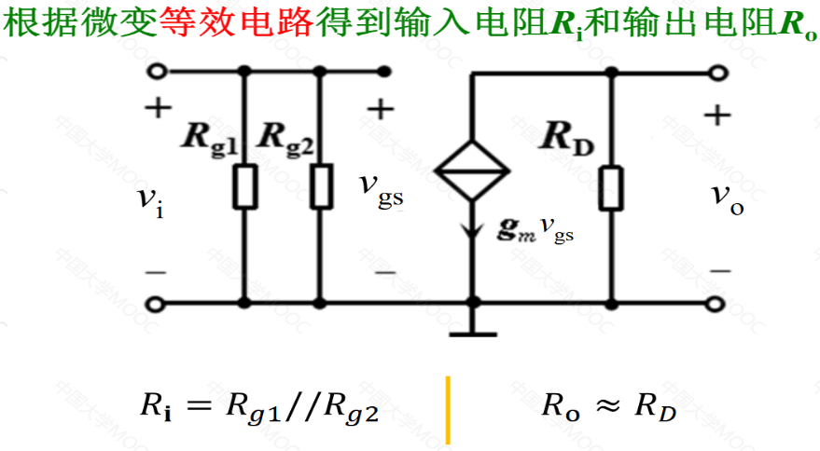
（6）幅频特性
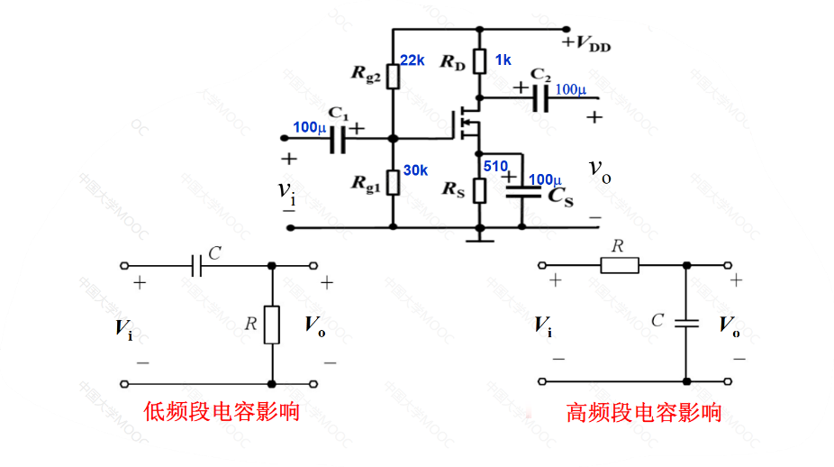

五、方案设计
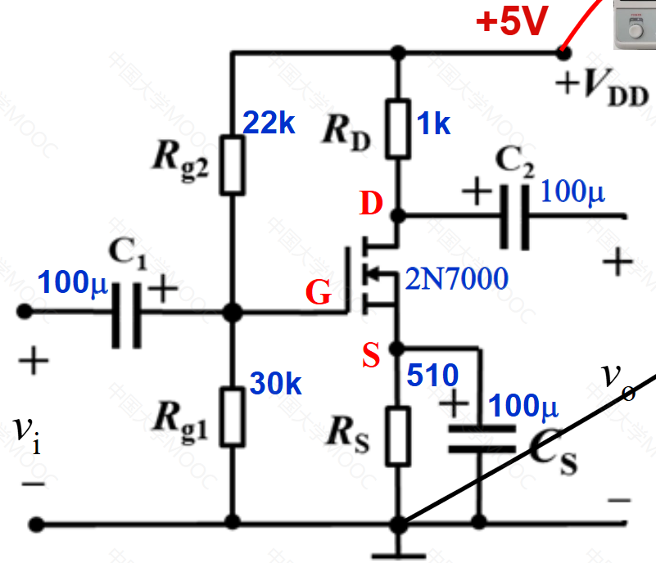
搭建以上电路进行测量。
（1）静态工作点的测试
测量放大器的静态工作点，应在不加输入信号的情况下进行。
场效应晶体管放大电路的静态工作点测量可选用量程合适的数字万用表，分别测量场效应晶体管各电极对地的电位。对漏极静态电流的测量，为了避免断开漏极，可使用间接测量的方法，先测量源极电阻两端的电压，再除以源极电阻算出漏极电流。
（2）动态指标的测量
A.电压放大倍数的测试
工作点设定正确以后，用信号源输出一个中频正弦小信号作为放大器的输入信号，然后用交流毫伏表或者示波器直接测量放大器的输入信号电压有效值和输出电压有效值。
B.输入电阻的测试
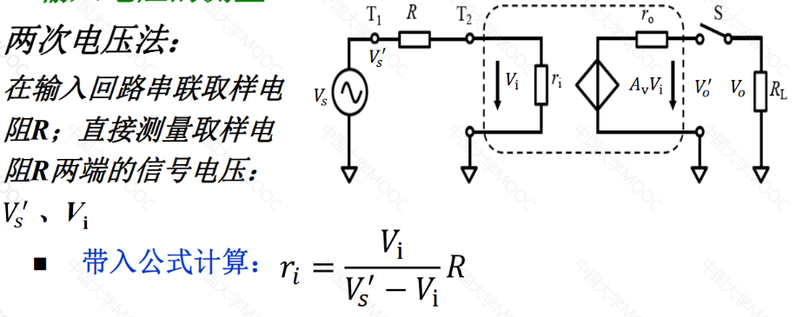
C.输出电阻的测试
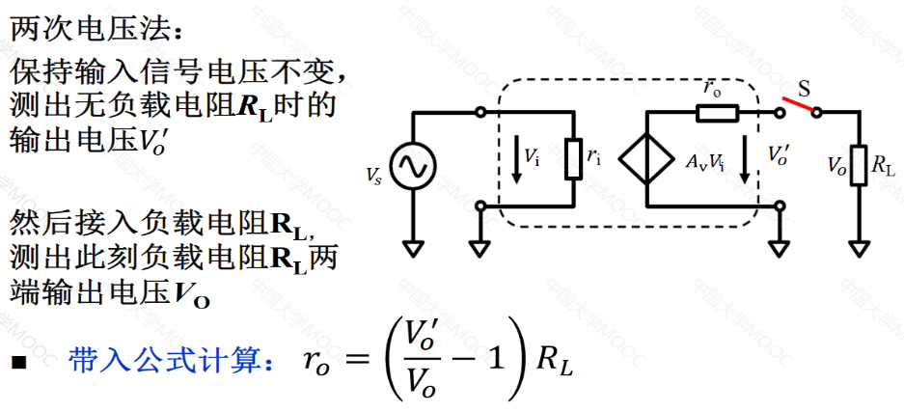
D.通频带的测试
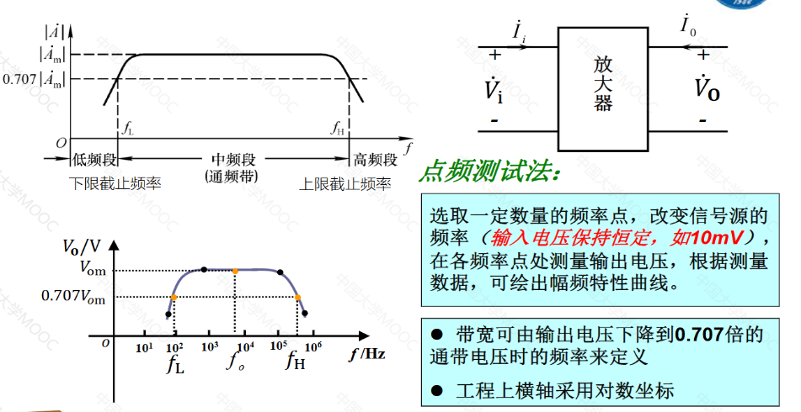

六、实验内容、测试数据以及结论
实验内容和测试数据：
（1）静态工作点调整与测试

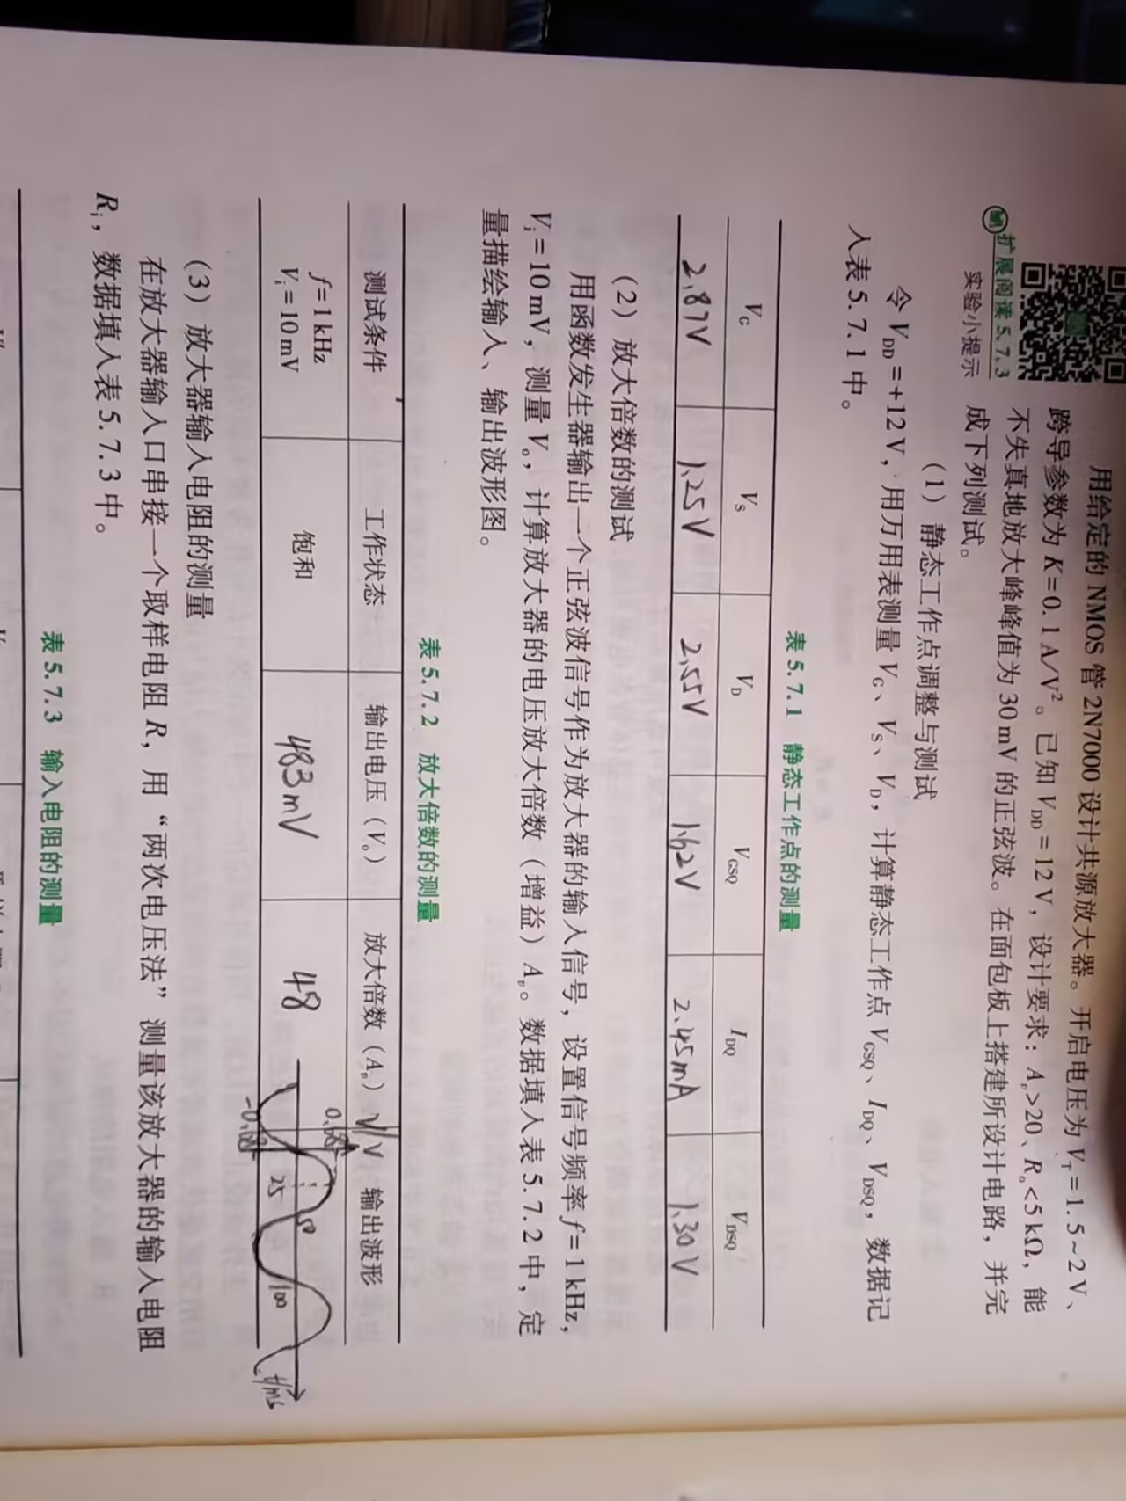
（2）放大倍数的测试
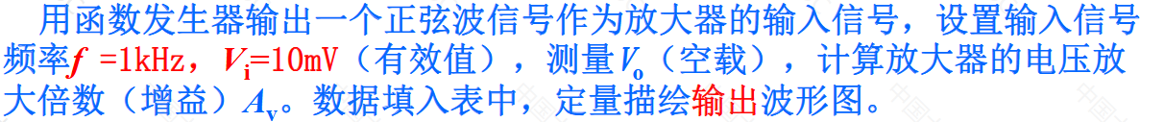
（3）放大器输入电阻的测量

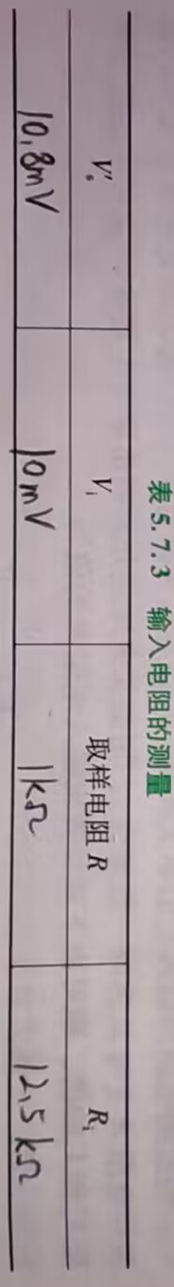
（4）放大器输出电阻的测量

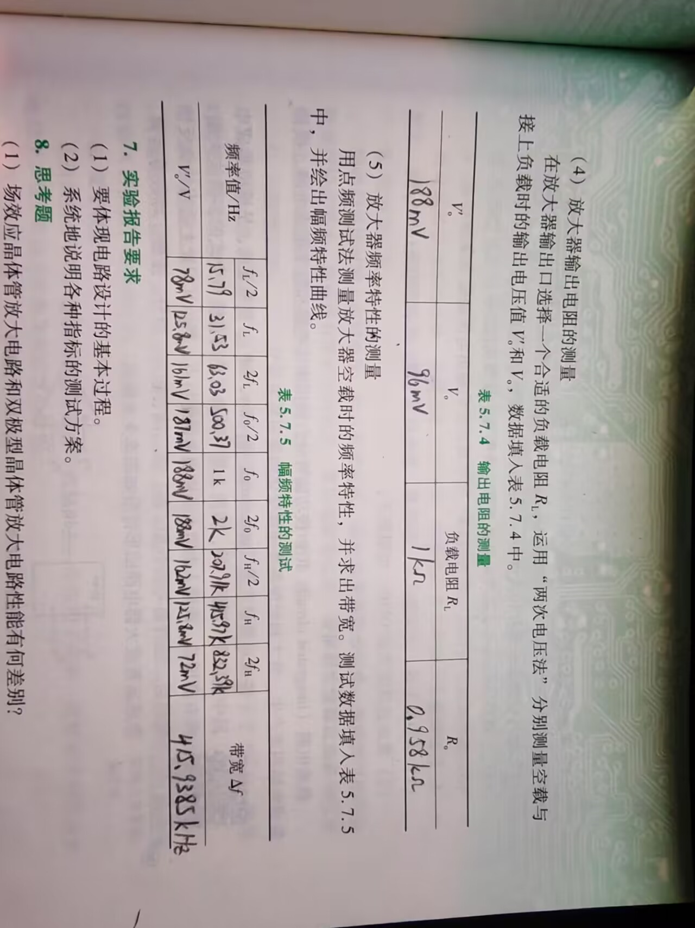
（5）放大器频率特性的测量
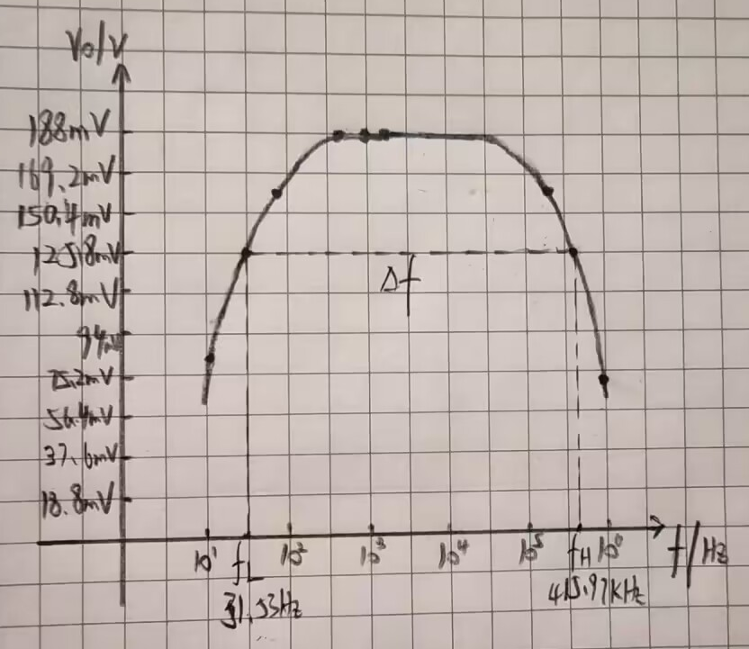
结论：在误差允许范围内，MOSFET放大器的静态工作点和动态指标均与理论值一致。

七、思考题
（1）场效应晶体管放大电路和双极型晶体管放大电路性能有何差别？
答：1.输入阻抗：FET放大电路通常具有非常高的输入阻抗，可以达到几十兆欧姆甚至更高；BJT放大电路的输入阻抗相对较低，通常在几千欧姆到几十千欧姆之间。
2.输出阻抗：FET放大电路的输出阻抗通常较高，因为FET的输出电流对输出电压的变化不太敏感；BJT放大电路的输出阻抗较低，因为BJT的输出电流对输出电压的变化比较敏感。
3.线性度：FET放大电路通常具有较好的线性度，特别是在小信号放大应用中，因为FET的转移特性曲线比较平坦；BJT放大电路的线性度较差，尤其是在信号接近晶体管的饱和和截止区域时，容易产生失真。
4.热稳定性：FET放大电路通常具有较好的热稳定性，因为FET的载流子迁移率受温度的影响较小；BJT放大电路的热稳定性较差，因为BJT的电流增益会随着温度的升高而变化。
5.频率响应：FET放大电路通常具有较好的高频响应，因为FET的输入和输出电容较小，可以工作在更高的频率；BJT放大电路的频率响应较差，尤其是在高频应用中，由于晶体管的电容效应和基极电流的扩散延迟，会导致放大器性能下降。
6.功率增益：FET放大电路的功率增益通常较低，这是因为FET的跨导一般较小；BJT放大电路的功率增益较高，特别是对于低频小信号放大，BJT的电流增益可以很大。
7.噪声性能：FET放大电路通常具有较低的噪声，特别是在低频区域，这是因为FET的噪声主要是热噪声，与频率无关；BJT放大电路的噪声性能较差，特别是在高频区域，BJT的噪声主要是散粒噪声，与频率有关。
（2）测量输入信号电压有效值、输出信号电压有效值时，要采用交流毫伏表而不用数字万用表，为什么？
答：交流毫伏表是专门用来测量交流电信号的仪器，它可以测量交变电压或电流中的有效值。与之相比，万用表虽然可以测量交流电信号，但其主要功能是测试直流电信号，因此对于测量交流电信号的准确度和精度会受到一定的限制。
其次，交流毫伏表和万用表的测量原理也有所不同。交流毫伏表采用了电磁式测量原理，通过感应作用测量电路中的电压或电流；而万用表则采用了电子式测量原理，通过电子元件实现电路测量。
另外，交流毫伏表和万用表在使用上也有差异。由于交流毫伏表是专门用来测量交流电信号的，因此在测量时需要注意选择合适的量程和频率范围。而万用表则可以在测量直流电信号的同时，也可以测量交流电信号，但其测量范围和精度会受到一定的限制。
综上所述，虽然万用表也可以测量交流电信号，但其准确度和精度相对较低，而且在使用时需要注意选择合适的测量范围和频率范围。因此，在测量输入信号有效值时，建议使用交流毫伏表进行测量，以获得更加准确和精确的测量结果。
（3）测量场效应晶体管放大电路输入电阻时可以采用其他的测量方法吗？请描述。
答：除了使用交流毫伏表外，还可以采用其他几种测量方法。以下是一些常用的测量方法：
1.电压分压器法：
在FET放大器的输入端串联一个已知电阻，然后施加一个已知的输入电压。测量电阻两端的电压，根据电压分压原理，可以通过已知的电阻值和测量的电压值来计算FET的输入电阻。
2.欧姆表法：
在FET的栅极和源极之间施加一个直流电压，以使FET工作在其线性区。使用欧姆表测量栅极和源极之间的电阻。这种方法适用于测量FET的直流输入电阻。
3.网络分析仪法：
使用网络分析仪可以测量FET放大电路的频率响应和阻抗特性。通过网络分析仪的阻抗测量功能，可以准确地测量FET在不同频率下的输入电阻。
4.示波器法：
在FET的输入端施加一个已知频率和幅度的正弦波信号。使用示波器观察输入信号的幅值，并测量输出信号的幅值。通过比较输入和输出信号的幅值，可以估算出FET的输入电阻。
5.替代法：
在FET放大器的输入端连接一个已知电阻。通过调整这个电阻的值，直到放大器的性能与连接FET时相同。一旦找到等效电阻，就可以认为这个电阻的值接近FET的输入电阻。
（4）思考共漏极放大电路的分析和测量。
答：分析共漏极放大电路
1.静态工作点分析：
确定静态工作点，即FET的直流偏置条件，以确保FET在其线性区工作。通常需要计算或测量栅极到源极的偏置电压和漏极到源极的电压。
2.小信号模型分析：
使用FET的小信号模型来分析电路的交流特性，如增益、输入和输出阻抗。基于小信号模型，可以推导出电压增益和输入阻抗的表达式。
3.频率响应分析：
分析电路的频率响应，确定带宽和截止频率，考虑FET的寄生电容和电路的负载对频率响应的影响。
4.输出阻抗分析：
计算输出阻抗，这对于确定放大器驱动负载的能力非常重要。
测量共漏极放大电路
1.输入阻抗测量：
使用网络分析仪或交流毫伏表测量输入阻抗。在栅极端施加已知频率和幅度的正弦波信号，测量输入电压和电流，计算输入阻抗。
2.输出阻抗测量：
在输出端（源极）施加已知频率和幅度的正弦波信号，测量输出电压。改变负载电阻，观察输出电压的变化，从而计算输出阻抗。
3.增益测量：
使用示波器或交流毫伏表测量输入和输出信号的幅值。计算电压增益，即输出电压与输入电压的比值。
4.频率响应测量：
使用网络分析仪或频率响应分析仪测量放大器的频率响应。在不同的频率下测量增益，绘制增益与频率的关系曲线。
5.直流偏置测量：
使用万用表测量栅极到源极和漏极到源极的直流电压，以验证静态工作点。

八、实验体会和建议
通过本节课的实践操作，我加深了对MOSFET放大器的理解，深刻了解了其工作原理，并对理论知识进行了验证。

